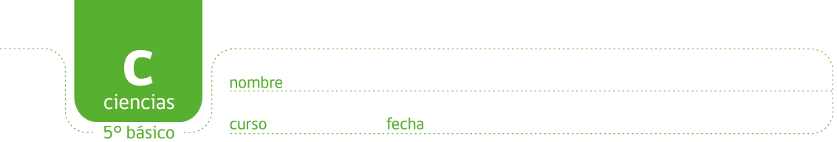

¿CÓMO SE DISTRIBUYE EL AGUA EN LA TIERRA?

Trabajando en grupos, observen un globo terráqueo y discutan las siguientes ideas:

- ¿Cómo pueden estimar la proporción de agua que cubre la superficie terrestre?
- Propongan una forma de hacerlo, escriban o dibujen el método que seguirán, analicen sus ideas y lleven a cabo la que resulte más factible.
- Presenten sus resultados en un papelógrafo.
- Comparen sus resultados con los de otros compañeros.
- Elaboren una conclusión y compárenla con lo que señalan las fuentes de Internet, su texto de estudio y libros de geografía que les proporcionará el profesor.
- Existe diferencia entre los resultados obtenidos por ustedes y lo que encontraron en las fuentes consultadas ¿Cuáles? Explica.

Pinten de azul, en el siguiente planisferio, los lugares donde ustedes creen que pueden encontrar agua dulce.

Elaborado por: Módulo didáctico en escuelas rurales multigrado. Adaptado por Currículum en Línea.

